Жарқайың ауданы

Өмірлік негізгі мектебі

КММ

***«Өлең – сөздің патшасы, сөз сарасы»***

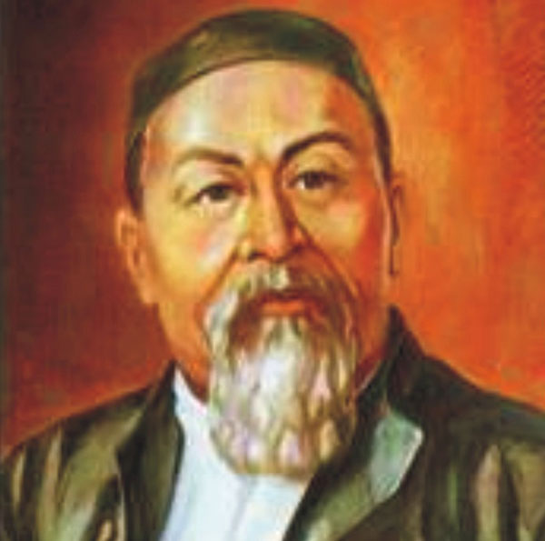

Өткізген: Абишева Ж.Б. қазақ тілі мен әдебиет пәнінің мұғалімі

**2017-2018 оқу жылы**

**Мақсаты:** Қазақтың бас ақыны, ұлы дана, ойшыл, сазгер   
 Абай Құнанбаевтың мол мұрасын сыныптан тыс сайыс арқылы   
 насихаттау. 

**Көрнекілігі:** Интерактивті тақта, видео слайд, музыкалық әуен,ақынның

портреті,қара сөздері,шығармашылығы туралы бұрыш.  
**І жүргізуші:**   
Дана Абайды   
Қазақтың ақылына балаймын.   
Туатұғын алдынан ғасырына балаймын!   
Ақылының нұры бар, Абайы бар қазақтың,   
Жан алаңы, мұңы бар- қазағы бар Абайдың.   
**ІІ жүргізуші:**   
Арлы Абайды   
Қазақтың қайраты деп ұғамын,   
Қайда барса айбыны, айбаты деп ұғамын!   
Жер шарының шиырлап, қай жағынан шығайын,   
Құбылаға бұрғандай, Абайға бет бұрамын!

**І жүргізуші:**   
Қазақ халқының ұлы ақыны, кемеңгер ұстазы, рухани айбары, туған елінің мың жылдық мұңын шерткен Абай мұрасы - мәңгілік мұра. Ол бүгінгі күні өзіміздің досымыздай, ғұлама сапарлас серігіміздей болып, сәулетті болашаққа қарай бізбен бірге аршындап адымдап келеді.   
**ІІ жүргізуші:**Құрметті ұстаздар және оқушылар, «**Өлең – сөздің патшасы, сөз сарасы**»  сайысымызға хош келдіңіздер!   
**І жүргізуші:**   
Сайыс шарттарымен таныс болыңыздар. Сайыс 3 кезеңнен тұрады.   
1-кезең: «Зымыран» сұрақтары

2-кезең «Тапқыр болсаң, тауып көр»

Шарты: берілген өлеңдердің жалғасын табу

3-кезең: «Өлең - сөздің патшасы, сөз сарасы »

Шарты: Абай шығармаларын жатқа мәнерлеп айту   
**ІІ жүргізуші:**   
Сайысқа төрелік ететін әділқазылар алқасымен таныс болыңыздар.   
Қазылар алқасы:__________________________________________  
**І жүргізуші:**   
Жүректен өлең төгіп, қосқан жырға,   
Тұлпардай топтан озған жүйрік тұлға.   
Қошеметтеп, көрермен, қол соғыңдар   
Сайысқа қатысушы тұлғаларға,- дей отырып, сайыстың

«Өлең - сөздің патшасы, сөз сарасы» сайысында бақ сынайтын сайыскерлерге кезек береміз.

Тақтадан Абай атамыздың өмірі жайлы видео слайды көрсетіледі.

**ІІ жүргізуші:**   
Әсем әннен ғажап ләззатты үн шығар,   
Ойы сергек жан оны ұғар,   
Бар сезіміңді қозғар ән-күйге   
Жастар, тілімді ал, бол құмар,- деп Абай атамыз да ән өнерін аса жоғары бағалағаны белгілі.   
**І жүргізуші:**   
Олай болса,**«Зымыран»** сұрақтарына кезек берейік

Сұрақтар оқушылардың жас ерекшелігіне қарай қоямын.

**5-6-сыныптарға**

1. Абай Құнанбаев қай жылы дүниеге келді? (10 тамыз, 1845ж)
2. Абай Құнанбаевтың туған жерін ата.(Семей облысы,Қарқаралы ауылы)
3. Абайдың әкесі кім? (Өскенбайұлы Құнанбай)
4. Анасы кім? (Ұлажан)
5. Абайдың әжесі кім? (Зере)
6. Жылдың төрт мезгіліне арнап өлең жазған кім? (Абай)

**7--сыныптарға**

1. Абай Құнанбаев неше жасынан өлең жазған. (10 жасынан)
2. Абай Құнанбаевтың неше қара сөзі бар? (45)
3. Абайдың азан шақырып қойған аты кім? (Ибраһим)
4. Абай Құнанбаев қандай ақын? (ағартушы, философ, копазитор, саяси қайраткер)
5. Абай Құнанбаевтың алғашқы ұстазы кім? (Ғабитжан молдадан дәріс алған)

**8-сыныптарға**

1. Абай Құнанбаев Семейдегі Ахмет Риза медресесінде неше жыл оқыды. (3 жыл)
2. Құнанбайдың неше баласы бар? (4, Тәңірберді, Абай, Ысқақ, Оспан)
3. Ақынның арғы тегі (орта жүз,арғын)
4. Абай Құнанбаев қандай ғалымдардың еңбектерін зерттеген. (Дрепр,Спиноза,Спенсер,Льюис,Дарвин)
5. Ақынның шәкірттерін ата? (Шәкәрім, Көкбай, Ақылбай, Кәкітай және Мағауия)
6. Абайдың неше баласы бар? (7ұл, 3 қызы, Ақылбай, Әбдірахман, Әкімбай, Мағауия, Тұрағұл, Мекайыл,Ізкаел, Райхан,Кенже)

**І жүргізуші:**   
Өзің едің өлең-жырдың тарланы,   
Шоқ жұлдыздай биік туған арманы.   
Қуат алдым жырларыңнан, нәр алдым,   
Қолдасын деп Абай ата аруағы –дей келе келесі бөлімге де кезек берейік.**«Тапқыр болсаң, тауып көр»**

**«Өлең - сөздің патшасы, сөз сарасы »**

Шарты: Абай шығармаларын жатқа мәнерлеп айту   
**І жүргізуші:**   
Орындалмай қалды қанша арманы,   
Жас ақындар өнеріңді жалғады.   
Ұрпақтарың есіне алып өзіңді,   
Жауһар жырмен мүсініңді сомдады.   
**ІІ жүргізуші:**   
Құрметті жыр сүйер қауым, бүгінгі сайысқа арналған ән-шашуды қабыл алыңыздар.   
Ән: 8 - сынып оқушысы Тулебаев Диас **«Қөзімнің қарасы»  
І жүргізуші:**   
Бойларыңда от бар екен байқадық,

Жүректерде шоқ бар екен байқадық.   
Әрқашанда осы шоқты өшірмей,   
Жалындатып шарықтаңдар әрдайым,- деген ізгі тілекпен сайыс жеңімпаздарын марапаттау үшін қорытынды сөз әділқазылар алқасына беріледі.   
**І жүргізуші:**

Өлең – сөздің патшасы, сөз сарасы

Қиыннан қиыстырар ер данасы,

Тілге жеңіл, жүрекке жылы тиіп,

Теп-тегіс жұмыр келсін айналасы.

Өлеңге әркімнің-ақ бар таласы,

Сонда да солардың бар таңдамасы.

Іші алтын, сырты күміс сөз жақсысын

Қазақтың келістірер қай баласы – дей келе бүгінгі сайысымыз аяқталды.

Сау болыңыздар!